**COLÉGIO ESTADUAL DE EDUCAÇÃO PROFISSIONAL**

[**CARMELO PERRONE C E PE EF M PROFIS**](http://cdn.novo.qedu.org.br/escola/41071026-carmelo-perrone-c-e-pe-ef-m-profis)

**CURSO TÉCNICO EM DESENVOLVIMENTO DE SISTEMA**

**LEONARDO PRESTES**

**MARCOS GABRIEL**

**LOJA DE PERIFÉRICOS**

**CASCAVEL - PR**

**2024**

**LEONARDO PRESTES**

**MARCOS GABRIEL**

**LOJA DE PERIFÉRICOS**

Projeto de Desenvolvimento de Software do Curso Técnico em Informática do Colégio Estadual de Educação Profissional CARMELO PERRONE C E PE EF M PROFIS– Cascavel, Paraná.

Orientadores: Profª Aparecida S.Ferreira

Profª. Maria 2

**CASCAVEL - PR**

**2023**

**LEONARDO PRESTES**

**MARCOS GABRIEL**

**LOJA DE PERIFÉRICOS**

Este Projeto de Conclusão de Curso foi julgado e aprovado pelo Curso Técnico em Informática do Colégio Estadual de Educação Profissional Pedro Boaretto Neto.

Cascavel, Pr., xx de Xxxxx de 2023

**COMISSÃO EXAMINADOR**

|  |  |
| --- | --- |
| ______________________________  Profª. Aparecida da S. Ferreira1  Especialista em Tecnologia da Informação  *Faculdade de Ciências Sociais Aplicadas de Cascavel*  Orientadora | ______________________________  Profª MARIA  Banco de dados |
| ______________________________  Profª. Aparecida da S. Ferreira1  Especialista em Tecnologia da Informação  *Faculdade de Ciências Sociais Aplicadas de Cascavel*  WEB DESIGN | ______________________________  Profª ELIANE MARIA DAL MOLIN CRISTO  Especialista em Educação Especial: Atendimento às Necessidades Espe. - Faculdade Iguaçu-ESAP  Coordenadora de curso |
|  |  |

Sumário

# INTRODUÇÃO

A loja oferece uma variedade de produtos, incluindo teclados mecânicos, mouses de alta precisão, headsets com qualidade de som imersiva, mouse pads de alto desempenho e muito mais. Trabalhamos com as principais marcas do mercado para garantir que nossos clientes tenham acesso aos melhores produtos disponíveis.

A internet veio revolucionar os meios de comunicação, assim como tornar o comercio uma atividade global. Na década de 60 as empresas tinham uma estrutura virada para a produção, estando os clientes a margem da sua atividade. Na década de70, os clientes passaram a ser parte integrante da empresa assim como foram criados os serviços pós-venda. A partir da década de 80 o cliente assume o papel principal dentro das organizações empresariais. Durante essas décadas surgiram políticas de marketing e vendas focalizadas no cliente tentando satisfazer as suas necessidades. Ainda hoje surgem conceitos e métodos de comércio diferente. A internet ocupa um lugar primordial nas comunicações assim como nas relações comerciais. (NUNES,2011)

E-commerce, abreviação de comércio eletrônico, refere-se à compra e venda de bens e serviços pela internet. Envolve uma transação entre duas partes, normalmente uma empresa e um consumidor, onde o pagamento e a entrega de produtos ou serviços são realizados online.

PLATAFORMA ONLINE: As transações de e-commerce acontecem totalmente online, através de sites ou aplicativos móveis.

COMPRA E VENDA: As empresas e os indivíduos podem participar do e-commerce, como compradores ou vendedores.

PRODUTOS E SERVIÇOS: Uma ampla variedade de produtos e serviços pode ser adquirida através do e-commerce, incluindo bens físicos, produtos digitais e até assinaturas.

PROCESSO DE TRANSAÇÃO: O fluxo de transações de e-commerce normalmente envolve navegar por seleções de produtos, adicionar itens ao carrinho, realizar pagamentos seguros online e providenciar a entrega ou download dos itens comprados.

O e-commerce se tornou uma grande força na economia global, oferecendo diversas vantagens para empresas e consumidores, como:

CONVENIÊNCIA: Os consumidores podem comprar a qualquer hora, em qualquer lugar, do conforto de suas casas.

MAIOR SELEÇÃO: As lojas de e-commerce geralmente oferecem uma seleção mais ampla de produtos do que as lojas físicas.

PREÇOS COMPETITIVOS: Os consumidores podem facilmente comparar preços de diferentes vendedores.

EFICIÊNCIA: O e-commerce agiliza o processo de compra tanto para empresas quanto para consumidores.

No entanto, o e-commerce também apresenta alguns desafios, como:

Preocupações com segurança: Os consumidores precisam ficar atentos a golpes online e garantir transações seguras.

Experiência limitada com o produto: Os consumidores não podem tocar fisicamente ou experimentar os produtos antes de comprá-los online.

Logística de entrega: O prazo e o custo de entrega podem ser um fator para alguns consumidores.

De modo geral, o e-commerce revolucionou a forma como compramos e conduzimos negócios, oferecendo uma alternativa conveniente e eficiente às lojas físicas tradicionais.

## 1.1 Apresentação do Problema

Em um mundo onde a precisão e o desempenho são essenciais, cada clique, movimento e comunicação conta. Temos o prazer de apresentar uma seleção cuidadosamente curada dos melhores periféricos do mercado. Desde teclados mecânicos com switches de última geração até headsets com som surround imersivo, cada produto em nossa loja é escolhido para oferecer a melhor experiência de jogo possível. Nossa equipe é composta por verdadeiros aficionados por jogos, e estamos sempre prontos para ajudá-lo a encontrar o equipamento perfeito para atender às suas necessidades e preferências individuais. Seja você um jogador casual procurando melhorar seu setup ou um profissional competitivo em busca da vantagem definitiva, estamos aqui para ajudar.

**2 OBJETIVOS**

. Nossa equipe é formada por verdadeiros aficionados por jogos, apaixonados por proporcionar a melhor experiência possível aos nossos clientes. Estamos sempre prontos para ajudá-lo a encontrar o equipamento perfeito que atenda às suas necessidades e preferências individuais. Seja você um jogador casual em busca de melhorias no seu setup ou um profissional competitivo buscando a vantagem definitiva, estamos aqui para oferecer suporte e orientação especializada em cada etapa do caminho. Acreditamos que cada jogador merece ter acesso aos melhores periféricos do mercado, e estamos comprometidos em ajudá-lo a alcançar seu potencial máximo no mundo dos jogos.

**3 METODOLOGIA**

Nossa metodologia é centrada em proporcionar uma experiência personalizada e orientada para o cliente. Aqui está uma visão geral de como operamos:

* **Entendimento das necessidades do cliente**: Quando um cliente entra em nossa loja, nossa primeira prioridade é entender suas necessidades, preferências de jogo e orçamento disponível. Isso nos ajuda a oferecer recomendações personalizadas que atendam exatamente ao que estão procurando.
* **Orientação especializada**: Com base nas informações fornecidas pelo cliente, nossa equipe altamente treinada e apaixonada por jogos oferece orientação especializada sobre os periféricos disponíveis em nossa loja. Estamos sempre atualizados com as últimas tendências e tecnologias do mercado para garantir que possamos oferecer as melhores recomendações possíveis.
* **Demonstração e teste**: Permitimos que os clientes testem os produtos em nossa loja sempre que possível. Isso inclui experimentar diferentes teclados, mouses, headsets e outros periféricos para ter uma ideia real de como eles funcionam e se encaixam em seu estilo de jogo.
* **Suporte pós-venda**: Nosso compromisso com o cliente não termina no momento da compra. Estamos sempre disponíveis para fornecer suporte pós-venda, responder a perguntas ou resolver quaisquer problemas que possam surgir com os periféricos adquiridos em nossa loja.
* **Feedback contínuo**: Valorizamos o feedback de nossos clientes e estamos sempre buscando maneiras de melhorar. Pedimos feedback regularmente para entender o que estamos fazendo bem e onde podemos fazer melhorias para garantir que continuemos a oferecer a melhor experiência possível na "Gamer High End".

**4 REFERENCIAL TEÓRICO**

Com o crescente uso de computadores e a demanda por equipamentos personalizados e de alta performance, a necessidade de manutenção e atualização de periféricos, como mouses e teclados, também aumentou. Neste contexto, um site especializado na venda de peças de reposição para mouses e teclados se torna uma ferramenta essencial para entusiastas e profissionais da área de tecnologia. Este referencial teórico aborda os conceitos fundamentais e as melhores práticas para o desenvolvimento de um site dedicado a esse mercado.  
 O comércio eletrônico transformou a maneira como os consumidores compram produtos, oferecendo conveniência e acesso a uma vasta gama de produtos. Segundo Laudon e Traver (2016), o comércio eletrônico permite que empresas especializadas atinjam nichos de mercado específicos com eficácia. Um site de peças de mouse e teclado se beneficia dessa tendência, oferecendo produtos específicos que muitas vezes não estão disponíveis em lojas físicas.  
 A usabilidade é um fator crítico para o sucesso de qualquer site de comércio eletrônico. Nielsen (2012) destaca que uma boa usabilidade melhora a experiência do usuário, aumenta a satisfação do cliente e, consequentemente, as taxas de conversão. Para um site de peças de mouse e teclado, é importante ter uma navegação intuitiva, categorização clara de produtos, e um processo de checkout simplificado.  
 Um catálogo de produtos bem organizado é essencial. Cada peça deve ser descrita detalhadamente, com especificações técnicas, compatibilidade com diferentes modelos de mouses e teclados, e imagens de alta qualidade. Segundo Kotler e Keller (2012), informações detalhadas e precisas aumentam a confiança do consumidor e reduzem a taxa de devoluções.  
 A gestão eficiente do estoque é fundamental para garantir a disponibilidade dos produtos e a satisfação dos clientes. Bowersox et al. (2013) sugerem que a integração de sistemas de gestão de estoque com o site pode otimizar o processo, evitando a venda de produtos esgotados e melhorando o tempo de resposta aos pedidos.  
 Para atrair tráfego e potenciais clientes, é essencial implementar estratégias de marketing digital e SEO (Search Engine Optimization). Segundo Chaffey e Ellis-Chadwick (2016), técnicas de SEO ajudam a melhorar o posicionamento do site nos resultados de busca, aumentando a visibilidade e o alcance. Além disso, campanhas de marketing digital, como anúncios pagos e marketing de conteúdo, podem atrair um público-alvo mais amplo.  
 Oferecer um suporte ao cliente eficaz é crucial. Serviços como chat ao vivo, FAQs, tutoriais em vídeo e suporte via e-mail ajudam a resolver dúvidas e problemas rapidamente, melhorando a experiência do usuário. De acordo com Fitzsimmons e Fitzsimmons (2014), um bom suporte ao cliente pode ser um diferencial competitivo significativo.  
 Desenvolver um site especializado na venda de peças de reposição para mouses e teclados envolve a combinação de várias disciplinas, incluindo comércio eletrônico, usabilidade, gestão de estoque, marketing digital e suporte ao cliente. Ao focar em cada um desses aspectos, é possível criar uma plataforma eficiente e atrativa, atendendo às necessidades dos consumidores e aproveitando as oportunidades do mercado.

**FALTA AS LINGUAGENS**

**5 DOCUMENTAÇÃO do projeto**

**REFAZER**

**Ciclo de vida**: O ciclo de vida de um software descreve as fases pelas quais um produto de software passa desde sua concepção até sua eventual retirada. Segundo Pressman (2014) e Sommerville (2015), essas fases incluem: especificação de requisitos, projeto, implementação, testes, implantação, manutenção e retirada. Cada fase é crucial para garantir que o software seja desenvolvido de maneira estruturada, atendendo aos requisitos dos usuários e sendo mantido ao longo do tempo conforme as necessidades do mercado e tecnológicas.

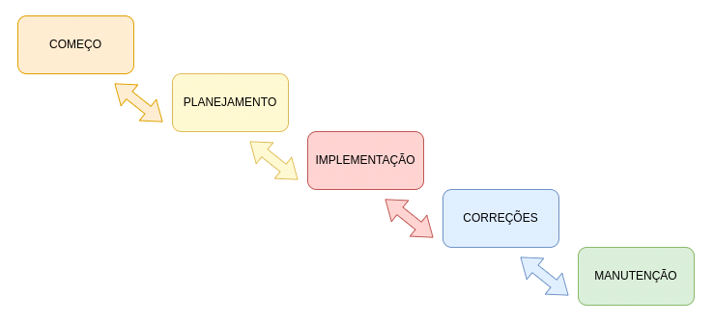

Fonte:

**5.1 Requisitos**

Um requisito funcional é uma descrição detalhada de uma função que um sistema de software ou produto deve realizar. Ele descreve o que o sistema deve fazer em termos de operações, serviços ou atividades específicas que ele deve ser capaz de executar. Requisitos funcionais são normalmente documentados como parte do processo de engenharia de requisitos e são essenciais para definir o escopo e as funcionalidades de um sistema. (IEEE,1998).

Um requisito não funcional refere-se a critérios que especificam como um sistema deve operar, em vez do que ele deve fazer. Eles descrevem atributos do sistema, como desempenho, segurança, usabilidade, confiabilidade e outros aspectos que não estão diretamente relacionados às funcionalidades específicas do software, mas sim à sua qualidade e comportamento em diferentes condições. (Sommerville, 2015).

## 5.1 Requisitos funcionais

FALTA TEXTO

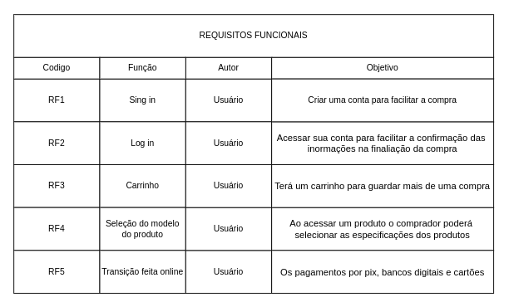

Fonte:

## 5.3 Requisitos não funcionais

FALTA TEXTO

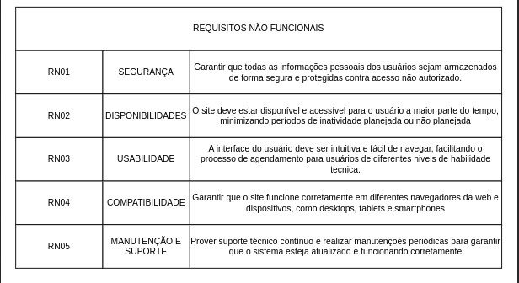

Fonte:

## 5.4 Diagrama de Contexto

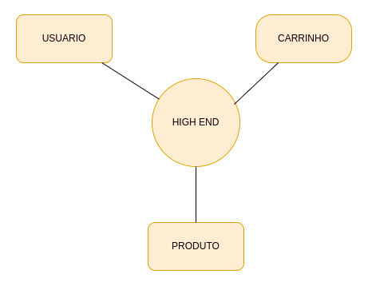

Fonte:

Um diagrama de contexto é uma representação gráfica que descreve o sistema como um todo, mostrando as interações entre o sistema em desenvolvimento e os atores externos que interagem com ele. Este diagrama é utilizado para definir os limites do sistema e identificar todas as entidades externas, como usuários, sistemas externos e outros, que se comunicam com o sistema. O diagrama de contexto é uma parte fundamental da modelagem de sistemas, pois oferece uma visão macro do sistema, facilitando a compreensão dos fluxos de informações e as relações entre os componentes envolvidos. (Pressman, 2010).

## 5.5 Diagrama de Fluxo de dados

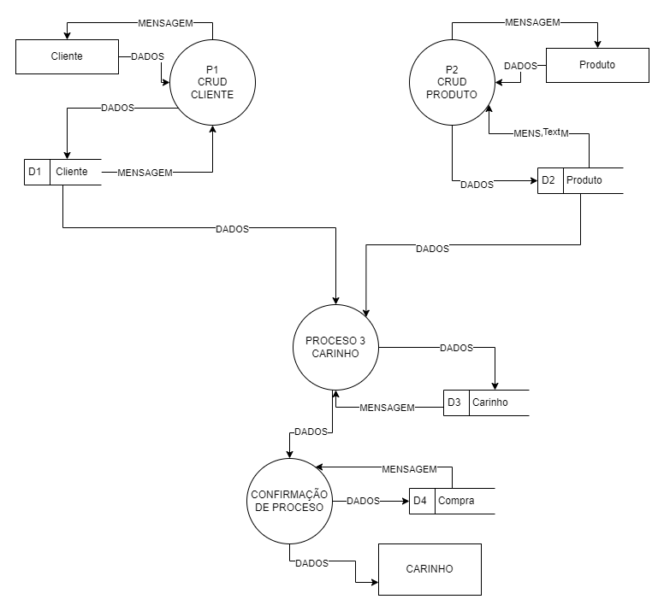

Fonte:

Um fluxo de dados é uma representação gráfica do movimento de dados dentro de um sistema. Ele mostra como os dados entram no sistema, como são processados, e como saem do sistema. Um diagrama de fluxo de dados (DFD) é usado para descrever os processos envolvidos e as relações entre eles, bem como as fontes e destinos dos dados. Os principais componentes de um DFD incluem processos, armazenamentos de dados, entidades externas e os fluxos de dados propriamente ditos. É uma ferramenta essencial para a análise e design de sistemas, ajudando a entender melhor como a informação é manipulada e transferida dentro de um sistema. (Satzinger, et al, 2011)

## 5.6 Diagrama de Entidade e relacionamento

Diagrama de Entidade-Relacionamento (ER) é uma representação gráfica que descreve as entidades (objetos ou conceitos) dentro de um sistema de informação e os relacionamentos entre essas entidades. Ele é usado principalmente na modelagem de dados para projetar bancos de dados relacionais. Os principais elementos de um diagrama ER são:

Entidades: Representam objetos ou conceitos do mundo real, como clientes, produtos ou pedidos.

Relacionamentos: Descrevem como as entidades estão relacionadas umas com as outras, por exemplo, um cliente pode fazer vários pedidos.

Atributos: Características que descrevem as entidades, como o nome de um cliente ou o preço de um produto.

O diagrama de ER ajuda a visualizar e entender a estrutura dos dados de um sistema, facilitando o projeto e a implementação de bancos de dados eficientes e bem organizados. (Elmasri,et al. ,2015)

.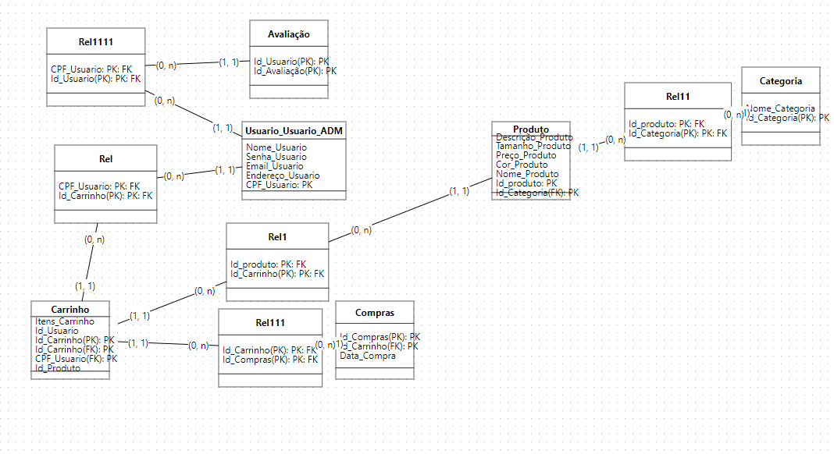

Fonte:

* **Dicionário de Dados**

**Fonte: O autor, 2022**

* **Diagrama de Caso de Uso**

**Fonte: O autor, 2022**

DIAGRAMA 02

**Fonte: O autor, 2022**

* Cadastrar
* Logar
* Cadastro de funcionário/profissional
* Consultar profissionais
* Agendamento
* **Diagrama de Classe**

**Fonte: O autor, 2022**

* **Diagrama de Sequência**

**Fonte: O autor, 2022**

* **Diagrama de Atividade**

**Fonte: O autor, 2022**

* **Telas**
* **Conclusão**
* **REFERÊNCIAS**

Kotler, P. et al. (2017). Princípios de Marketing. Pearson.

Solomon, M. R. (2018). Comportamento do Consumidor: Comprando, Possuindo e Sendo. Bookman.

Armstrong, G. et al. (2019). Marketing: An Introduction. Pearson.

Fitzsimmons, J. A. et al. (2016). Administração de Serviços: Operações, Estratégia e Tecnologia da Informação. Bookman.